http://profile.ak.fbcdn.net/hprofile-ak-snc4/174798_229553541336_7428923_q.jpgFISIOLOGÍA VEGETAL AVANZADA

BIOLOGÍA EXPERIMENTAL I

EXPERIMENTOS DE FISIOLOGÍA DEL ESTRÉS EN VEGETALES

Molinari Novoa, Eduardo Antonio

20090095

QUÉ ES EL ESTRÉS:

**Experimento 1: Efectos del estrés salino en plantas**

El estrés se identifica como una desviación significativa de las condiciones óptimas para la vida. Dichas condiciones ocasionan cambios en todo los niveles funcionales de los organismos. Desde un punto de vista biológico, el estrés tiene una connotación más amplia, refiriéndose a los cambios ambientales que alteran al estado fisiológico de las plantas (Larcher, 1995).

El estrés es el conjunto de respuestas bioquímicas o fisiológicas que definen un estado particular del organismo diferente al observado bajo un rango de condiciones óptimas.

*(Basurto Sotelo et al., 2008)*

**1. Introducción**

Se comparará la respuesta de dos especies de la misma familia botánica al estrés salino: una que realiza ajuste osmótico, *Beta vulgaris* L. “betarraga” (Betoideae: Amaranthaceae: Caryophyllales); y otra que no, *Spinacia oleracea* L. “espinaca” (Chenopodioideae: Amaranthaceae: Caryophyllales). Para este fin se someterán los sujetos experimentales a diferentes salinidades durante el tiempo necesario para observar los efectos. Cada tratamiento tendrá tres repeticiones sobre cada especie: se considerará un grupo control y dos grupos experimentales. Al final del experimento, se analizará cuantitativamente el tamaño de la planta, sus pesos fresco y seco, la presencia de clorofilas (A y B) y la concentración de nitrato reductasas en cada individuo. Se escogió dichas especies debido al conocimiento de la ausencia de ajuste osmótico importante y ampliamente efectivo en *S. oleracea*, constatado en numerosas publicaciones científicas recientes (V. Hoyos, Rodríguez, Cárdenas-Hernández y Balaguera-López; 2009); y a la reputación avalada por estudios científicos sobre la tolerancia de *B. vulgaris* a la sequía y su aptitud para el ajuste osmótico (Katerji, van Hoorn, Hamdy, Mastrorilli, y Mou Karzel; 1997). La medición de la salinidad se hará a través de la medición de la conductividad eléctrica, expresada en decisiemens por metro.

**2. Procedimiento Experimental**

*Instalación del experimento*: Se tomó dieciocho macetas de “tecnopor” (poliestireno expansible, EPS por sus siglas en inglés), las cuales se rellenó con arena de río lavada previamente, eliminando así la posibilidad de que interfiera con el experimento. Así, se constituye el sustrato neutro sobre el cual se sembrarán las plantas. En estas macetas, se sembró dos semillas de una especie, para asegurar la germinación de, al menos, una semilla por maceta. Así, se trabajó con nueve macetas con sustrato de arena de río con individuos de *B. vulgaris* y otras nueve con individuos de *S. oleracea*. Se regó diariamente con agua de pozo hasta lograr la germinación. Al cabo de este periodo, se procedió a regar la plántula con media dosis de solución nutritiva (se usará la solución nutritiva La Molina®): 2,5 mL de Solución A La Molina® y 1 mL de Solución B La Molina® completando con agua de pozo un litro de solución. Este segundo riego fue prolongado por una semana, periodo tras el cual se procedió a regar con una solución a dosis completa: 5 mL de Solución A y 2 mL de Solución B La Molina® completando con agua los 1000 ml, según las especificaciones de uso. Este tercer riego duró dos semanas, al cabo de las cuales se tuvo las plantas listas para ser sometidas a los tratamientos experimentales. Este experimento se llevó a cabo en el módulo hidropónico del Centro de Investigación de Hidroponía y Nutrición Mineral de la Fundación para el Desarrollo Agrario, en la Universidad Nacional Agraria La Molina. Esta programación fue hecha en el aula de clase (Laboratorio de Fisiología Vegetal B-4), de manera teórica, el miércoles 31 de agosto de 2011, por el profesor del curso.

*Tratamientos experimentales*: sobre cada grupo de macetas se aplicó tres tratamientos: un tratamiento control, que fue regado con solución nutritiva de dosis completa, mientras que los otros dos fueron tratados con solución nutritiva más cloruro de sodio (NaCl), el cual se usó para aumentar la conductividad eléctrica de la solución de riego hasta 3 y 3,5 dS/m, respectivamente para cada tratamiento. Esta se determinó de manera directa gracias a un multímetro. De esta manera, se obtuvo seis bloques con tres repeticiones cada uno, donde se evaluará sobre cada especie los tres tratamientos experimentales. Se puede mostrar esto de manera esquemática a través de un croquis experimental:

|  |  |  |  |
| --- | --- | --- | --- |
|  |  | **Bloque** | |
|  |  | **1** | **2** |
| **Tratamiento** | | ***S. oleracea*** | ***B. vulgaris*** |
| **C** | **Control (CE  2,2 dS/m)** | Repetición 1C1 | Repetición 1C2 |
| Repetición 2C1 | Repetición 2C2 |
| Repetición 3C1 | Repetición 3C2 |
| **1** | **CE = 3 dS/m** | Repetición 111 | Repetición 112 |
| Repetición 211 | Repetición 212 |
| Repetición 311 | Repetición 312 |
| **2** | **CE = 3,5 dS/m** | Repetición 121 | Repetición 122 |
| Repetición 221 | Repetición 222 |
| Repetición 321 | Repetición 322 |
| Tabla 1.1: Croquis experimental **Fuente**: Elaboración propia | | | |

*Análisis estadístico*: Se empleó una evaluación descriptiva de los resultados, empleando gráficos comparativos para los tratamientos y bloques.

**3. Desarrollo**

Se instaló el experimento según lo programado, al tiempo que se designó el cronograma de riegos diarios para las macetas entre todos los estudiantes. Las semillas se sembraron el miércoles 7 de setiembre de 2011, y se dio inicio así al experimento.

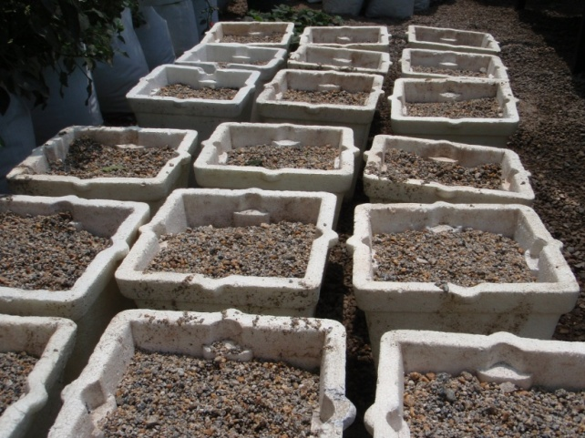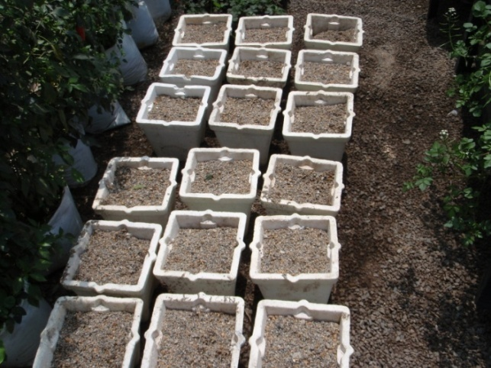

Figuras 1.1 y 1.2: Experimento instalado

Se esperaba que las plántulas nacieran en un lapso aproximado de 1 semana; sin embargo, se esperó tener 9 plántulas de cada especie antes de iniciar los tratamientos experimentales, debido a que, luego de una semana, se verificó que solo habían germinado ocho plántulas de *S. oleracea* y cuatro de *B. vulgaris*. Además, se determinó las cantidades de NaCl necesarias para elevar la salinidad de la solución nutritiva, que tiene una salinidad considerada natural aproximada de 2,1 ~ 2,2 dS/m (Rodríguez, comunicación personal), hasta los valores deseados para los tratamientos. Se concluyó que los valores requeridos para elevar la conductividad eléctrica de un litro de solución nutritiva hasta 3 y 3,5 dS/m son, respectivamente, 8 y 14 milimoles por litro (mmol/l).

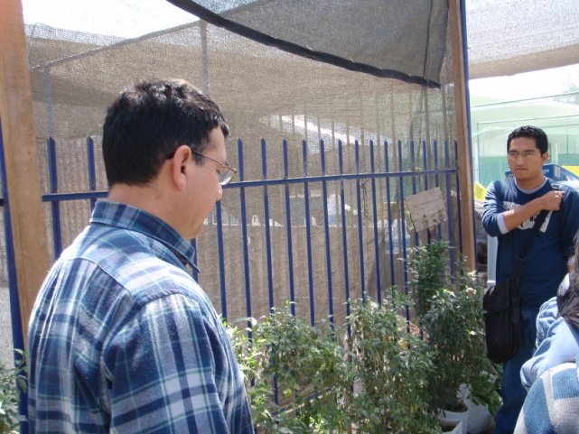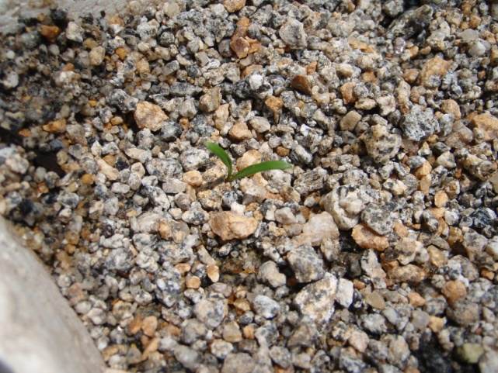

De izquierda a derecha: figura 1.3: Supervisando las plántulas. Figuras 1.4 y 1.5: cotiledones de *S. oleracea*.

Figuras

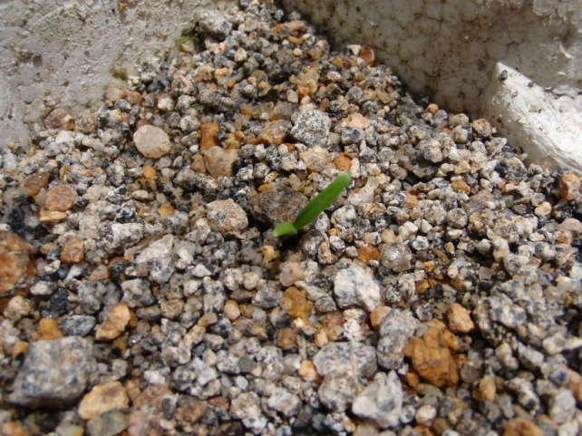

Luego de 5 semanas de riego se obtuvieron plantas estresadas que podían ser evaluadas. Así, se observó el contenido de clorofila en todos los tratamientos y se evaluó la cantidad de nitrato reductasa en las plantas de *B. vulgaris*.

*Sobre las clorofilas en plantas estresadas y la evaluación del contenido de clorofilas*: Numerosos estudios que comparan la concentración total de clorofilas, así como la razón entre clorofilas a y b dan constancia de que la planta reacciona efectivamente alterando su fisiología de fotosíntesis. Modelos para estos ensayos son *Phaseolus vulgaris*, *Lactuca sativa*, y muchas veces presentan resultados disímiles para un mismo estudio: González, Pastenes y Horton (2001) reportaron para diferentes variedades de frejol comportamientos diferentes: mientras que unos aumentaban su clorofila total, otros cultivares la disminuían. De cualquier modo, se puede observar la tendencia al aumento de clorofila b con respecto a la a, disminuyendo la proporción a/b (González et al, loc. cit.; Masalías, del Río, Martínez, Dasnoy, s. d.). Además es interesante observar que Masalías et. al. reportan valores crecientes de concentración de clorofila conforme el estrés es más severo, para *S*. *oleracea*, lo que sienta pautas para los resultados de este experimento

*Metodología*: Para el presente ensayo se empleó la metodología de Lichtenthaler y Welburn (1983, citados por Saupe, 2009) modificada a las condiciones locales, que consiste en la extracción de clorofilas empleando acetona al 80%, para luego evaluar la absorbancia de la solución en un espectrofotómetro de espectro visible a 663 y 443 nm (a diferencia del procedimiento original que emplea 445 nm). Además, si el valor recabado supera a 1, se disuelve toda la serie en acetona al 80% en una proporción 1:4 hasta alcanzar los valores iguales o menores que uno. Esta disolución se hizo dos veces en el presente experimento, para todos los bloques. Cabe destacar que los protocolos conseguidos también estipulan métodos de medición de carotenoides y antocianinas, que no son evaluados por no ser relevantes en este ensayo. Finalmente, con los valores obtenidos se aplica las fórmulas estipuladas en el protocolo a seguir (v. Anexo 1):

Clorofila a (µg/ml) = 12.21 (A663) – 2.81 (A646)  
Clorofila b (µg/ml) = 20.13 (A646) – 5.03 (A663)

Para la corrección de valores obtenidos, se toman los valores más cercanos entre sí y se promedian, reemplazando a los valores outsiders. Igual corrección se empleará para todos los tratamientos.

*Sobre el metabolismo del nitrógeno (modificado de la Facultad de Agronomía de la Universidad de la República* [Díaz et al., 2004; Monza s. d., Viega et al., s. d.]*) y la evaluación de la nitrato reductasa*: Las plantas absorben NO3 desde el suelo y son capaces de mantener concentraciones mayores de este ion en sus células o en la savia del xilema. Para esto, el NO3 atraviesa la membrana plasmática de las células epiteliales de la raíz mediante transportadores específicos con gasto de ATP. En la mayoría de las plantas existen dos tipos de transportadores; los constitutivos con una KM[1] alta para el NO3, y los inducibles con una KM baja: son transportadores de baja y alta afinidad respectivamente. Una evidencia acerca de la existencia de transportadores inducibles por el NO3, es que la absorción de este ion desciende en presencia de inhibidores de la síntesis proteica. El transporte de NO3 es dependiente de ATP, por lo que decrece con bajas presiones de O2 en el entorno radicular, así como en presencia de inhibidores o desacopladores de cadena respiratoria.

El NO3 puede ser reducido en las células de las raíces, o bien en tallos y hojas. La contribución relativa de los distintos órganos en la reducción del NO3 varía con la especie: en plantas tropicales la reducción ocurre preferentemente en el tallo y en las hojas, y en las de clima templado en las raíces. A nivel celular, las plantas en general acumulan el NO3 en la vacuola, para lo cual debe ser transportado a través de la membrana vacuolar o tonoplasto. La reducción de NO3 a NH4 es un proceso que ocurre en dos reacciones consecutivas: una citoplasmática catalizada por la enzima nitrato reductasa que reduce el nitrato a nitrito y otra de los plastos, catalizada por la nitrito reductasa que reduce el nitrito a amonio.



Figura 1.6: Diagrama de la absorción del nitrógeno. **Fuente**: Instituto Nacional de Innovación Agropecuaria de Uruguay

La nitrato reductasa del citosol usa NADH+H o NADPH+H como donador de electrones, mientras que la Nitrito reductasa que es una enzima localizada en plastos, emplea ferredoxina reducida (Fd red) o NADPH+H. Cuando a una planta se le suministra NO3, aumenta la cantidad y actividad de proteína nitrato reductasa en hojas y raíces. El aumento de la cantidad de NITRATO REDUCTASA se debe a la síntesis *de novo* de la enzima, y en plantas es uno de los ejemplos más conocidos de inducción de la síntesis de una enzima por su sustrato. La Nitrito reductasa, codificada por un gen nuclear, es sintetizada en el citoplasma como una proteína precursora, y tiene una secuencia N-terminal que corresponde a un péptido señal que determina su ingreso al los plastos.

La asimilación de nitrógeno consiste en la incorporación del NH4 a moléculas orgánicas. El NH4 puede ser absorbido como tal, de la reducción del NO3 que las plantas absorben, o del N2 atmosférico que bacterias asociadas a plantas son capaces de reducir. En los tejidos vegetales prácticamente la totalidad del nitrógeno es asimilado por una reacción catalizada por la enzima glutamina sintetasa (GS), seguida de otra reacción catalizada por la glutamato sintasa (GOGAT), una amidotransferasa.



Figura 1.7: Reacciones de la reducción del nitrógeno, indicando sus localizaciones. **Fuente**: Manual de prácticas de Fisiología Vegetal de la Facultad de Agronomía de la Universidad de la República del Uruguay

La GS cataliza la incorporación del NH4 al glutamato para dar glutamina en una reacción que requiere ATP. El bajo KM de la GS para el NH4 asegura su inmediata asimilación, lo que evita que este ion toxico quede libre en la célula. La reacción que sigue es catalizada por la GOGAT, enzima que utiliza como cofactores al NAD(P)H+H o ferredoxina reducida. En esta reacción el grupo amida de la glutamina es transferido al cetoglutarato para dar dos moléculas de glutamato. Un glutamato es un aceptor de NH4 cerrándose así el ciclo GS/GOGAT y el otro glutamato se usa para la síntesis de aminoácidos mediante aminotransferasas. Ecológicamente, la “vitalidad” del nitrógeno en un ecosistema puede determinar su salud (Suárez et al. 2008)

Para hacer 100 ml de reactivos para nitritos:

* Mezclar 3.8735 ml de HCl al 37% (ρ= 1.19 g/cm3) y se completa con agua destilada hasta los 50 ml. Luego, se disuelve 0,5 g de sulfanilamida en la solución.
* 0, 01 g de N-(1-naftil)-etilén-diamín-dicloruro en 50 ml de agua destilada. Mezclar.

*Metodología*: Para el presente ensayo, se tomaron muestras según el protocolo de la determinación de nitrato reductasa de la cuarta práctica del curso “Fisiología del Estrés” (Calderón, s. d.), es decir, el protocolo de Neyra y Hageman modificado por Álvarez y Felman. Este consiste en los siguientes procesos: se pesa medio gramo de hojas de la especie a estudiar (cuidando que la muestra no tenga nervaduras); y se desmenuza a tamaños menores de 5 mm. Se colocan en viales con solución incubadora y se deja reposando por una hora, a temperatura controlada (30 – 32° C). Al finalizar la incubación, se toman alícuotas de 100 de la solución incubada y se coloca en un tubo de prueba. Se agrega 2 ml del reactivo de nitritos y se completa con 5 ml de agua destilada. La mezcla toma un color púrpura característico, y se evalúa en un espectrofotómetro de espectro visible a 540 nm. Con los datos obtenidos se resuelve la siguiente fórmula para hallar la cantidad de nitritos producidos por gramo de peso fresco de material vegetal, lo que nos permite evaluar, indirectamente, la actividad (y por ende la cantidad) de nitrato reductasa:

Número de μmol de NO2- / Peso freso (en mg) = 0.1 × DO × 1/alícuota (en l × 10-4) × 1/peso (en mg) × Tiempo de incubación (en minutos) × Volumen (en ml)

Así, se obtienen valores que son las variables independientes de la densidad óptica, lo que nos permite elaborar una curva estándar.

**4. Resultados y discusiones**

*Sobre la prueba de clorofilas*: Se observa un incremento no significativo en las clorofilas de ambas especies, además de ver una disminución no significativa de la proporción entre clorofila a y b. La irregularidad de los resultados, y la falta de contundencia de los datos se pueden deber a la falta de rigor en los tratamientos por parte de todos los experimentadores. Lamentablemente, hubo errores en el riego e inconstancias en el manejo, lo que impide tener un compendio adecuado de la realidad. Sin embargo, se observan ciertas tendencias (la disminución del índice clorofila a / clorofila b, el incremento de clorofila total), que si bien carecen de significancia estadística, pueden tomarse como indicios de aquello que ocurre efectivamente bajo condiciones de estrés salino, y que señalan efectos significativos que han sido documentados en otras investigaciones. Se adjuntan tablas y gráficos.

|  |  |  |  |  |  |  |
| --- | --- | --- | --- | --- | --- | --- |
|  | **Absorbancia** | | **Clorofila a** | **Clorofila b** | **Clorofila Total** | **Proporción a / b** |
|  | **663 nm** | **643 nm** |
| **BT1 (Control)** | 0.905 | 0.32 | 10.0513 | 1.88945 | 11.94075 | 5.319696208 |
| 0.939 | 0.345 | 10.39245 | 2.22168 | 12.61413 | 4.67774387 |
| 0.922 | 0.315 | 10.27105 | 1.70329 | 11.97434 | 6.030124054 |
| **BT2 (CE = 3 dS/m)** | 0.74 | 0.271 | 8.19249 | 1.73303 | 9.92552 | 4.72726381 |
| 1.074 | 0.386 | 11.91074 | 2.36796 | 14.2787 | 5.029958276 |
| 1.015 | 0.378 | 11.21932 | 2.50369 | 13.72301 | 4.481113876 |
| **BT3 (CE = 3,5 dS/m)** | 0.903 | 0.329 | 10.00181 | 2.08068 | 12.08249 | 4.806990984 |
| 0.999 | 0.473 | 10.75877 | 4.49652 | 15.25529 | 2.392688123 |
| 0.944 | 0.335 | 10.48105 | 1.99523 | 12.47628 | 5.253053533 |
| **ET1 (Control)** | 0.721 | 0.276 | 7.94854 | 1.92925 | 9.87779 | 4.12001555 |
| 0.564 | 0.21 | 6.2343 | 1.39038 | 7.62468 | 4.483882104 |
| 0.881 | 0.327 | 9.74123 | 2.15108 | 11.89231 | 4.528529855 |
| **ET2 (CE = 3 dS/m)** | 0.788 | 0.292 | 8.71428 | 1.91432 | 10.6286 | 4.55215429 |
| 0.448 | 0.178 | 4.92062 | 1.3297 | 6.25032 | 3.700548996 |
| 0.774 | 0.289 | 8.55331 | 1.92435 | 10.47766 | 4.444778756 |
| **ET3 (CE = 3,5 dS/m)** | 0.688 | 0.263 | 7.58577 | 1.83355 | 9.41932 | 4.137203785 |
| 0.8 | 0.3 | 8.837 | 2.015 | 10.852 | 4.38560794 |
| 0.999 | 0.596 | 10.41314 | 6.97251 | 17.38565 | 1.493456445 |

Tabla 1.2: Resultados de las pruebas sobre la clorofila. **Fuente**: Elaboración propia

Gráfico 1.1: Distribución de las clorofilas en betarraga. **Fuente**: Elaboración propia

Gráfico 1.2: Distribución de las clorofilas en espinaca. **Fuente**: Elaboración propia

Gráfico 1.3: Total de clorofilas por tratamientos, indicados por la salinidad. **Fuente**: Elaboración propia

Gráfico 1.4: Índice de clorofila a por clorofila b, respecto al nivel de salinidad. **Fuente**: Elaboración propia

*Sobre la prueba de nitrato reductasa en muestras de* B. vulgaris: Se observa una correlación negativa en la presencia de nitrato reductasa conforme el estrés del tratamiento es mayor. Esto concuerda plenamente con los valores esperados, ya que un mecanismo de resistencia al estrés salino consiste en la acumulación de iones de compuestos derivados del nitrógeno en los tejidos, así como el decrecimiento de los niveles de nitrato reductasa, debido a que las plantas asimilan el nitrógeno por vías secundarias en estos casos de estrés (Márquez, Betti, García-Calderón, Credali, Díaz y Monza; 2007). Al ser experimentos de ecofisiología, los valores de R2 son aceptables a partir de 0.5 (Sánchez, comunicación personal).

|  |  |  |  |
| --- | --- | --- | --- |
| **Tratamiento** | **CE** | **Absorbancia a 540 nm (valores corregidos)** | **Función Estándar** |
| **BT1 (Control)** | 2 | 0.896 | 0.05376 |
| 2 | 0.820 | 0.0492 |
| 2 | 0.745 | 0.0447 |
| **BT2** | 3 | 0.736 | 0.04416 |
| 3 | 0.552 | 0.03312 |
| 3 | 0.644 | 0.03864 |
| **BT3** | 3.5 | 0.431 | 0.02586 |
| 3.5 | 0.623 | 0.03738 |
| 3.5 | 0.527 | 0.03162 |

Tabla 1.3: Valores de absorbancia corregidos en el ensayo de nitrato reductasa de *B*. *vulgaris*. Fuente: Elaboración propia

Gráfico 1.5: Relaciones entre salinidad (eje X) y absorbancia (eje Y), indicador indirecto de nitrato reductasa. **Fuente**: Elaboración propia

Además, se pudo establecer la curva estándar que se presenta a continuación, que permite relacionar directamente la absorbancia con la cantidad de la enzima. Así, se establece una curva que sirve para una comparación directa, *a posteriori*, en futuros experimentos de evaluación de nitrato reductasa en la presente variedad de *B*. *vulgaris*. Esta curva es el resultado de la transformación de los datos a través de la fórmula indicada líneas arriba.

Gráfico 1.6: densidad óptica (eje Y) por micromoles de NO2- (eje X). **Fuente**: Elaboración propia.

**5. Conclusiones**

Se desconoce el efecto preciso y constatable del estrés salino en la clorofila, debido a un mal manejo experimental. Sin embargo, se ha logrado observar ciertas tendencias (no representativas) que han sido indicadas en otros estudios.

Se observa una correlación negativa entre el nivel de estrés (expresado en la salinidad) y la cantidad de nitrato reductasa, lo que concuerda con la respuesta esperada. Así, en el tratamiento control, el nivel de nitrato reductasa es mayor, mientras que la concentración de esta enzima cae a mayor nivel de estrés por salinidad.

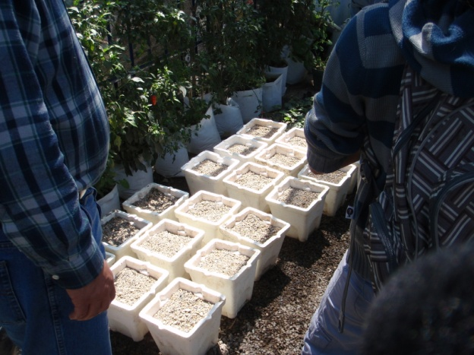**Efectos del pH sobre el crecimiento de las plantas**

**1. Introducción**

La lechuga, *Lactuca sativa* L. (Cichorioideae: Asteraceae: Asterales), es usada en diversos experimentos fisiológicos debido a su crecimiento rápido, su disponibilidad y su gran adaptabilidad a distintos mecanismos y sustratos de cultivo (Lallana y Lallana, 2001; Mora, 2008). Además, manifiesta claramente la sintomatología, dependiendo de los síndromes a los que se la ha condicionado, según las necesidades experimentales. En este ensayo, se pretendió observar la respuesta de dos variedades de lechuga a cuatro tratamientos experimentales y un control. Se emplean en total diez individuos, cinco por cada variedad, dos por cada tratamiento.

En ensayos anteriores, la respuesta de las plantas ante el estrés por pH se debe a la incapacidad de las soluciones ácidas para retener oxígeno disuelto en ellas, por lo que la acidez, que es producida en condiciones naturales por el exceso de cationes Al+3, causa la disminución del crecimiento y división celular por asfixia de las células (Llorente, 2002; Bazán et al., 2009). Se sabe también que el estrés causa “inhibición del crecimiento apical, incremento en el crecimiento de las raíces y cambios en el ciclo de vida” (Fuentes et al. c. 2005), lo cual contrasta con lo referido por los primeros autores.

Finalmente, los nutrientes en sí no están disponibles en su totalidad en pH extremos para la mayoría de plantas cultivadas (mesófilas la mayor parte de ellas. Esto añade un factor de riesgo adicional (Berríos et al., 2007)

**2. Procedimiento experimental**

*Instalación del experimento y tratamiento analítico*: Se tomó diez macetas de polivinilo forradas con plástico negro, las cuales fueron llenadas con Solución A y B La Molina® según prescripción del fabricante, completando con agua de pozo un litro de solución. Así, se obtuvo diez sustratos hidropónicos, los cuales se emplearon para crecer plantas de lechuga de dos semanas de edad (aproximadamente, según indicación del profesor). Sobre este sustrato, apropiado para el crecimiento; se agregó ácido sulfúrico 1 molar hasta alcanzar el pH ácido, o hidróxido de sodio 1 molar para alcanzar el pH básico buscado. La determinación del pH se practicó con un potenciómetro portátil.

Este procedimiento se llevó a cabo cada semana, para evitar la excesiva acidificación del sustrato (para que este no afecte el tratamiento experimental) y evitar el agotamiento total de nutrientes. Se monitoreó el pH de manera casi inter diaria los días viernes, lunes y miércoles (en este último caso justo antes de cambiar la solución nutritiva), lo que permitió evaluar el descenso promedio de pH en el transcurso de cada semana.

El experimento se llevó a cabo en el módulo hidropónico del Centro de Investigación de Hidroponía y Nutrición Mineral de la Fundación para el Desarrollo Agrario, en la Universidad Nacional Agraria La Molina. Esta programación fue hecha en el aula de clase (Laboratorio de Fisiología Vegetal B-4), de manera teórica por el profesor del curso.

Se evaluó las longitudes y el peso fresco de cada individuo.

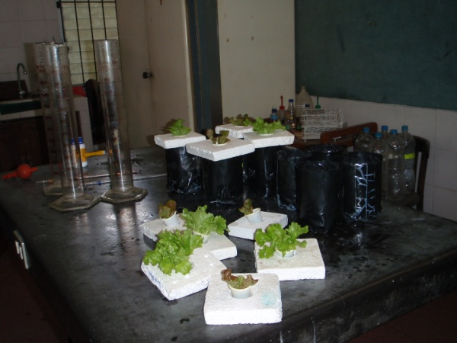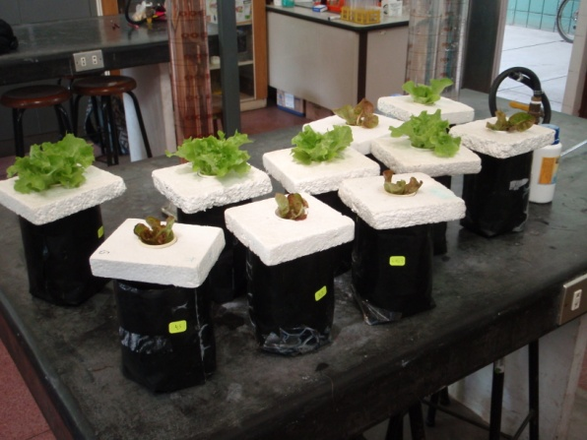

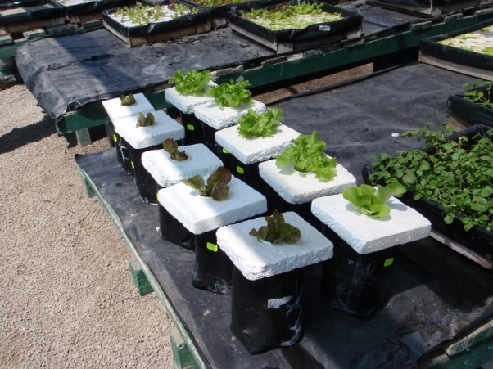

Figuras 2.1 y 2.2 Instalación del experimento. Figura 2.3 Experimento instalado

*Tratamientos experimentales*: Se trabajó con los cultivares ‘Lunix’ (roja [hoja de roble]) y ‘Americana’ (verde [hoja de roble]), en 5 tratamientos (control incluido) durante cuatro semanas, cambiando la solución hidropónica semanalmente. Se presenta el croquis experimental (Tabla 2.1)

|  |  |  |  |  |  |
| --- | --- | --- | --- | --- | --- |
| **pH:** | **4.50** | **5.50** | **6.50** | **7.50** | **8.50** |
| **Roja** | RT1 | RT2 | RT3 (Control) | RT4 | RT5 |
| **Verde** | VT1 | VT2 | VT3 (Control) | VT4 | VT5 |

Tabla 2.1 Croquis experimental. **Fuente**: Elaboración propia

Al cabo del tiempo estipulado, se tomaron las plantas y se analizaron sus características físicas y organolépticas; de manera cualitativa.

**3. Desarrollo**

Las plantas se pusieron sobre el sustrato con una edad aproximada de dos semanas, y se les dejó aproximadamente un mes para observar su desarrollo fenológico. Al cabo de este tiempo, se extrajeron de los recipientes para medir sus longitudes, aérea y radicular; el peso fresco, y otras propiedades cualitativas.

**4. Resultados y discusiones**

*Sobre la acidez y la alcalinidad de los suelos y su efecto en los cultivos*: La acidez de los suelos influye al recortar el crecimiento radicular, limitando la absorción de nutrientes (Bernier y Alfaro, 2006) y afectando fuertemente la productividad. Estos autores afirman que, si bien la respuesta ante la acidez es variable aun entre variedades de la misma especie, todas disminuyen su productividad en pH bajo, viéndose especialmente afectados los campos de cultivo en comparación con zonas de pastoreo y cultivos de trigo (así, se infiere que las leguminosas y otros cultivos productivos [entre los que podemos incluir al tomate, lechuga, etc.] son mucho más susceptibles a la acidez del suelo en comparación a las poáceas de los pastizales). Esto afecta no solo a la calidad del cultivo, sino al crecimiento animal que de ellos depende (en caso de terneros, la productividad puede caer hasta en un 20%).

Agregan, además, como punto importante la disponibilidad del fósforo, ya que el aluminio u otros cationes lo fijan con facilidad en compuestos insolubles, disminuyendo la reserva de fósforo útil del suelo. Recomiendan usar especies naturalizadas o que han evolucionado en suelos ácidos, pero esto en desmedro de la productividad y el rendimiento económico, al ser especies poco comerciales o nutritivas, que además no producen buena cantidad de producto económico.

En caso el suelo es alcalino, la sintomatología es análoga a las deficiencias, aunque se presentan muchos casos de toxicidad por elementos metálicos. Cabe resaltar que suelos alcalinos muchas veces son suelos sódicos, que al irse lavando liberan sodio. Esto no revestiría especial relevancia si no fuera porque el sodio destruye la estructura del suelo, compactándolo e impidiendo el desarrollo radicular de manera mecánica.

La toxicidad mineral es también característica de estos suelos, que deben ser mejorados con fertilizantes nitrogenados de reacción ácida (Bazán, comunicación personal en cátedra de Edafología).

Los resultados fueron evaluados y se anotaron los efectos de cada tratamiento. Se adjunta la tabla con los resultados. Por comunicación personal, el profesor del curso mencionó que la presencia de abundante látex en las lechugas son un síntoma de estrés, lo cual conlleva una pérdida comercial, al ser el látex amargo, lo que hace que el producto sea descartado.

|  |  |  |  |  |  |
| --- | --- | --- | --- | --- | --- |
|  | **pH** | **Longitud de raíz (cm)** | **Altura de la cabeza (cm)** | **Peso Fresco (g)** | **Observaciones cualitativas** |
| **Roja** | 4.5 | 9 | 17 | 43.9 | Marchitez de hojas basales, coloración parda. |
| 5.5 | 14 | 17.5 | 22.5 | Marchitez y decoloración en las hojas más largas. |
| 6.5 | 17 | 19 | 71.8 | Óptimo |
| 7.5 | 15 | 21 | 70.8 | Óptimo |
| 8.5 | 21 | 23 | 107.6 | Sobre - crecimiento de hojas. No forma cabeza. Mucho látex. Sabor muy amargo. |
| **Verde** | 4.5 | 10.5 | 9 | 41.6 | Marchitez de hojas, raíces de pobre crecimiento y necróticas. |
| 5.5 | 14.5 | 9 | 61 | Clorosis, marchitez y raíces cortas y necróticas. |
| 6.5 | 15.5 | 11 | 57 | Hojas de color normal, algo cortas. Pobre crecimiento radicular. Sabor agradable. |
| 7.5 | 18 | 13 | 92 | Óptimo |
| 8.5 | 17 | 22 | 104 | Sobre - crecimiento de hojas. No forma cabeza. Mucho látex. Sabor muy amargo. |

Tabla 2.2 Resultados de la evaluación física. **Fuente**: Elaboración propia.

Se observa que los mejores valores y la mejor evaluación cualitativa se encuentra en los rangos de pH levemente básico, lo que se explica ya que conforme avanzaba el tiempo y las soluciones se acidificaban aproximadamente un punto de pH en la semana, la que llegaba a un pH ideal era justamente la de pH levemente básico.

El efecto de queda constatado en los siguientes gráficos, que muestran con claridad el comportamiento de cada serie de datos.

Gráficos 2.1, 2.2, 2.3: evaluación cuantitaiva de las longitudes de la cabeza y la raíz, así como el peso fresco por pH. El color rojo corresponde al cultivar Lunix y el verde al Americano. **Fuente**: Elaboración propia.

**5. Conclusiones**

Se determinó que el rango ideal de pH para el crecimiento de las plantas de lechuga se encuentra entre 6,5 y 7,5.

También se pudo observar que a pH ácidos, la longitud radicular y la altura de la cabeza son significativamente menores que los valores medios. Además, la apariencia de la cabeza es marchita, decolorada y necrótica, por lo tanto desagradable como producto comercial.

Finalmente, se observó que a pH muy alcalinos, crecían pocas hojas, muy sueltas y altas; sin formar cabeza. Además, si bien la apariencia de la planta no es marchita y los colores son intensos, el sabor es demasiado amargo por el exceso de látex, lo que la descalifica como producto comercial.

Podemos concluir que el estrés alcalino es mejor soportado por la lechuga, que muestra coloración más brillante y menos tejido radicular necrótico, aunque de cualquier forma no es deseable para fines comerciales.

**Bibliografía:**

* GONZÁLEZ, JAVIERA; PASTENES, CLAUDIO y HORTON, PETER. Efecto de la temperatura, el estrés hídrico y luminoso sobre la heterogeneidad del fotosistema II en cuatro variedades de poroto (Phaseolus vulgaris L.). Rev. chil. hist. nat. vol.74, n.4, pp. 779-791. 2001
* BACCARO, K.; DEGORGUE, M.; LUCCA, M.; PICONE, L.; ZAMUNER, E.; ANDREOLI, Y. Calidad del agua para consumo humano y riego en muestras del cinturón hortícola de Mar de Plata. RIA, 35 (3): 95-110. 2006
* BAZAN T. R.; C. ROMERO L.; M. VALENCIA R.; J. NAZARIO R.; S. GARCÍA B. Guía de prácticas de Edafología. Departamento de Suelos - UNALM. 2009
* FACULTAD DE AGRONOMÍA DE LA UNIVERSIDAD DE LA REPÚBLICA DEL URUGUAY - FISIOLOGÍA VEGETAL; VIEGA, LUIS. Apuntes y materiales de clase. Sin fecha.
* FUENTES ALFONSO, LETICIA; SOSA DEL CASTILLO, MARYLA; PÉREZ HERNÁNDEZ, YUNEL. Aspectos Fisiológicos y Bioquímicos del Estrés Salino en Plantas. Sin fecha.
* MASALÍAS, DAMIÁN M. Efecto de distintos factores de estrés abióticos sobre el contenido de clorofila foliar en espinaca (*Spinacea oleracea*). Sin fecha.
* O. A. M. LEWIS, D. M. JAMES, E. J. HEWITT. Nitrogen Assimilation in Barley (Hordeum vulgare L. cv. Mazurka) in Response to Nitrate and Ammonium Nutrition Ann Bot (1982) 49(1): 39-49
* OLIVARES, ELIZABETH, PENA, EDER AND AGUIAR, GUILLERMINA. Nutrición mineral y estrés oxidativo por metales en espinaca y lechuga, en comparación con dos malezas asociadas, en cultivos semi-urbanos. *INCI*, Sept. 2002, vol.27, no.9, p.454-464. ISSN 0378-1844.
* SAUPE, STEPHEN G. Measuring Chlorophyll (& Anthocyanin) Concentration. Plant physiology (Biology 327). 2009
* LLORENTE ISIDRO, MANUEL. Formaciones superficiales, Resumen del Manual de Edafología de P. H. Douchafur, Geología. 2002
* BERNIER V. RENÉ, ALFARO V. MARTA. Acidez de los suelos y efecto del encalado. Instituto de Investigaciones Agropecuarias de Chile. 2006
* M. BASURTO SOTELO, A. NÚÑEZ BARRIOS, R. PÉREZ LEAL R. y O. A. HERNÁNDEZ RODRÍGUEZ. Fisiología del estrés ambiental en plantas. Universidad Autónoma de Chihuahua. 2008.
* LALLANA, VÍCTOR H.; LALLANA MARÍA DEL C. Manual de prácticas de fisiología vegetal. Facultad de Ciencias Agropecuarias – UNER. 2001
* ANTONIO J. MÁRQUEZ, MARCO BETTI, MARGARITA GARCÍA-CALDERÓN; ALFREDO CREDALI1, PEDRO DÍAZ, JORGE MONZA. Asimilación primaria y secundaria de nitrógeno en *Lotus japonicus* e interrelación con el estrés hídrico. *Lotus* Newsletter (2007) Volume 37 (2), 71 – 73.
* P. DIAZ, O. BORSANI, S. SIGNORELLI Y J. MONZA. Metabolismo de nitrógeno en plantas. Sin fecha.
* MORA, JULIO. Prueba exploratoria: Lechuga (*Lactuca sativa*) en hidroponia. Río Gallegos, Santa Cruz. 2008.
* BUREAU INTERNATIONAL DES POIDS ET MEASURES. Le Système international d’unités (SI). Organisation intergouvernementale de la Convention du Mètre. 8*e* édition 2006.
* BERRÍOS UGARTE, MARIO ESTEBAN; ARREDONDO BELMAR, CARLOS; TJALLIN HOLWERDA, HARMEN. Guía de Manejo de Nutrición Vegetal de Especialidad – Pimiento. SQM, 2007.
* SUÁREZ ALONSO , MARÍA LUISA, VIDAL-ABARCA GUTIÉRREZ, MARÍA ROSARIO; GÓMEZ CEREZO, ROSA Lección 5. Los nutrientes: nitrógeno y fósforo. Universidad de Murcia. 2008.

ANEXOS

1. Km es la Constante de Michaelis, aquella que indica la concentración de sustrato necesaria para que una concentración fija de la enzima a estudiar alcance la mitad de la velocidad máxima. Cuanto más bajo el Km, mayor es la afinidad por el sustrato, ya que la enzima se satura rápidamente con él. Del mismo modo, un Km alto, indica que la afinidad es baja, ya que se requieren grandes concentraciones del sustrato para activar la enzima.